أوراق عمل أول متوسط
اسم الطالب /.........................................................................................
الوحدة الخامسة / تباين الحياة
الفصل التاسع / الخلايا لَبنات الحياة
الدرس الأول / عالم الخلايا صفحة 80
الدرس الثاني / وظائف الخلايا صفحة 87

الفصل العاشر / الحيوانات اللافقارية

الدرس الأول / الإسفنجيات واللاسعات والديدان المفلطحة والديدان الأسطوانية صفحة 102
الدرس الثاني / الرخويات والديدان الحلقية والمفصليات وشوكيات الجلد صفحة 108

الفصل الحادي عشر / الحيوانات الفقارية

الدرس الأول / الحبليات ومجموعاتها صفحة 128

الدرس الثاني / الطيور والثدييات صفحة 137

عنوان الدرس :عالم الخلايا
أهداف الدرس :
1) تناقش نظرية الخلية .
2) تحدد بعض أجزاء الخلية النباتية والخلية الحيوانية .
3) توضح وظائف أجزاء الخلية المختلفة .

اقرأ في الصفحة ( 80 إلى 85 ) قراءة مركزة ثم أجب عما يلي :
أهمية الخلايا :
...............................................................................................................................................................................................................................

مكتشف الخلايا هو ......................................................................... وذلك من خلال مشاهدة ..................................................................

تطور نظرية الخلية :

1) ..................................................................................................................................................................................
2) ..................................................................................................................................................................................
3) ..................................................................................................................................................................................
ساعد المجهر العلماء في دراسة الخلايا

ما عدد الخلايا المكونة لجسم
البكتيريا ........................................................................................
الإنسان ...........................................................................................

الخلية النباتية

الخلية الحيوانية

س/ اكتب وظيفة كلآ من :
التراكيب | وظيفتها
الجدار الخلوي
الغشاء البلازمي
السيتوبلازم
الفجوة
الميتوكندريا
الكروموسومات
البلاستيدات الخضراء

س/ ما المركب الكيميائي الذي يحدد صفات المخلوق الحي ؟
......................................................................................................................................................................................................................................
س / ما هي عملية البناء الضوئي ؟

تصنع النباتات والطحالب وبعض أنواع البكتيريا غذاءها .........................................بعملية تسمى .................................................................

وهي تحدث داخل عضيات خضراء متخصصة تسمى ..............................................................................
تكثر هذه العضيات في خلايا الورقة وتكسبها ...............................................................................

س/ قارن بين الخلية الحيوانية والنباتية وسجل الاختلافات بينهما ؟
أوجه الاختلاف | الحيوانية | النباتية
البلاستيدات الخضراء
الجدار الخلوي
الفجوة

عنوان الدرس : وظائف الخلايا
أهداف الدرس :
1) تناقش كيف أن الخلايا المختلفة لها وظائف مختلفة .
2) توضح الفرق بين كل من النسيج والعضو والجهاز.

اقرأ في الصفحة ( 87 إلى 91 ) قراءة مركزة ثم أجب عما يلي :

تختلف الخلايا باختلاف ...............................................................

يتكون جسم الإنسان والحيوان من أنواع عديدة من الخلايا المتخصصة

الخلية | وظيفتها
........................................ | تخزن كمية كبيرة من الدهون مما يؤدي الى دفع النواة في اتجاه الغشاء البلازمي .
...................................... | تحاط بمواد صلبة مكونة من الكالسيوم والفوسفور .
خلايا الجلد | ........................................................................................................................  .......................................................................................................................
خلايا عضلية | ........................................................................................................................  .......................................................................................................................
........................................ | خلايا طويلة كثيرة الزوائد لاستقبال الرسائل وإرسالها بسرعة .

يوجد في الخلايا النباتية أنواع مختلفة من الخلايا تتوزع في أوراقها وسيقانها وجذورها وهي خلايا متخصصة
تنقل الغذاء والماء ويوفر بعضها الثبات والقوة للنبات .
الخلية | وظيفتها
خلايا الجذر | .........................................................................................................  .......................................................................................................
........................................................ | معظمها خلايا طويلة شبه أنبوبية الشكل تنقل الماء ومواد أخرى داخل النبات .

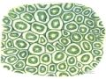

الانسجة والاعضاء

النسيج

مثل

تتكون من
تتكون من
تتكون من

العضو

مثل

عضو المعدة

انسجة عصبية

الأجهزة

مثل

الجهاز الهضمي

تتكون من

الفم

عنوان الدرس : الاسفنجيات والجوفمعويات والديدان المفلطخة والاسطوانية

أهداف الدرس :
1) تحدد خصائص الحيوانات .
2) توضح اختلاف التماثل في الحيوانات .
3) تميز بين الفقاريات واللافقاريات .
4) تصف تركيب كل من الاسفنجيات والجوفمعويات .
5) تقارن بين الاسفنجيات والجوفمعويات من حيث التكاثر والتغذي.
6) تميز بين الديدان المفلطحة والديدان الاسطوانية .

اقرأ في الصفحة ( 102 إلى 107 ) قراءة مركزة ثم أجب عما يلي :
س/ ما الخصائص المشتركة بين الكائنات الحية ؟
1) ...........................................................................................................................................................................................................................................................

2) ...........................................................................................................................................................................................................................................................

3) ...........................................................................................................................................................................................................................................................

4) ...........................................................................................................................................................................................................................................................

5) ...........................................................................................................................................................................................................................................................

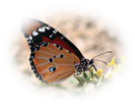

يتم دراسة الحيوانات المختلفة بحسب تماثلها .
التماثل هو .........................................................................................................................................................................................................................

انواع التماثل

التماثل الجانبي

عديمة التماثل

التماثل الإشعاعي

...............................................
..............................................

...............................................
..............................................

...............................................
..............................................

مثل
مثل
مثل
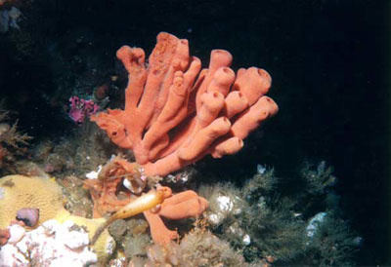
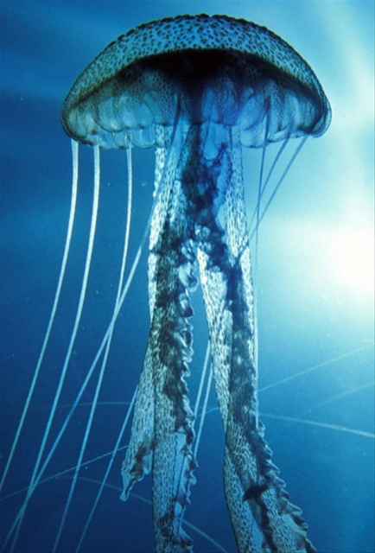
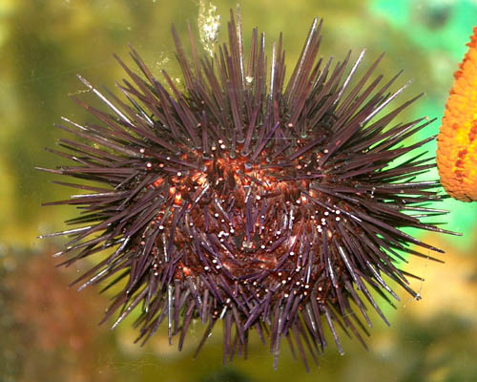
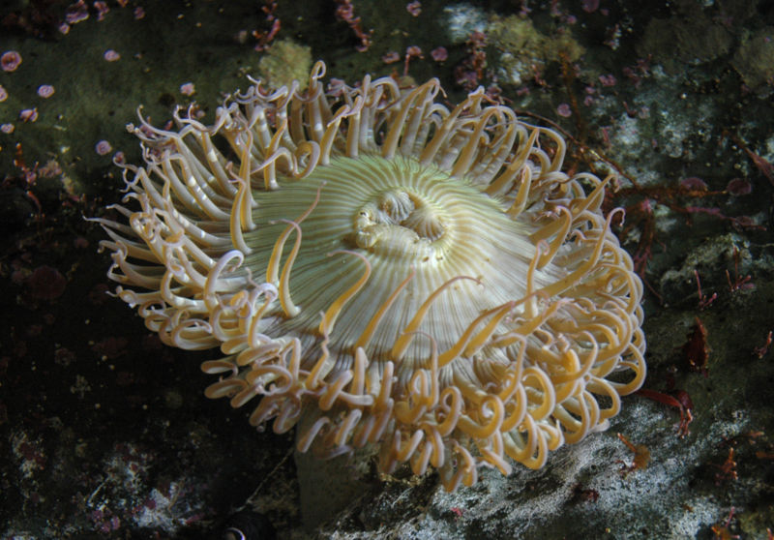
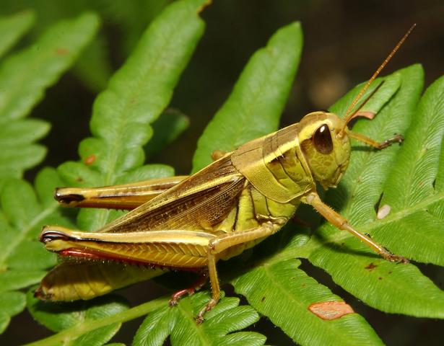
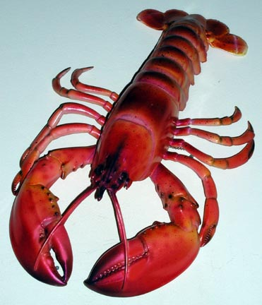

تصنيف الحيوانات

المملكة الحيوانية

اللافقاريات الفقاريات

................................................................................................................................................................................................................................................................................................................................................................................................

........................................................................................................................................................................................................................................................................................................................................................................................................................................................

س / قارن بين الاسفنجيات والجوفمعويات من حيث التكاثر والتغذية ؟
 |  | الاسفنجيات | الجوفمعويات (اللاسعات)
التغذية | ................................................................................................  ...............................................................................................  ................................................................................................. |  | ................................................................................................  ...............................................................................................  .................................................................................................
التكاثر | ................................................................................................  ...............................................................................................  ................................................................................................ |  | ................................................................................................  ...............................................................................................  .................................................................................................
الامثلة | .

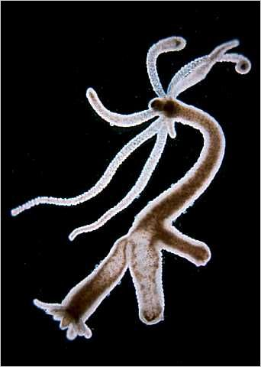

س/ قارن بين الديدان المفلطحة والديدان الاستوائية ؟
الديدان المفلطحة | الديدان الاسطوانية
..............................................................................................................  .............................................................................................................  .............................................................................................................  ............................................................................................................ | ..............................................................................................................  .............................................................................................................  .............................................................................................................  ...........................................................................................................
أمثلة : | أمثلة :

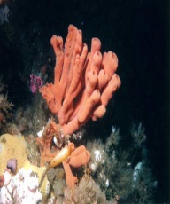
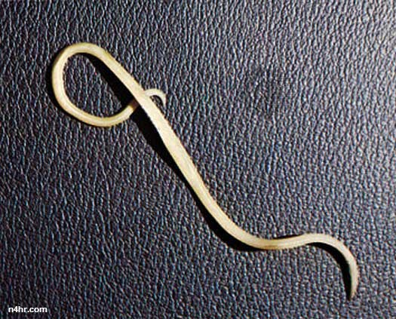
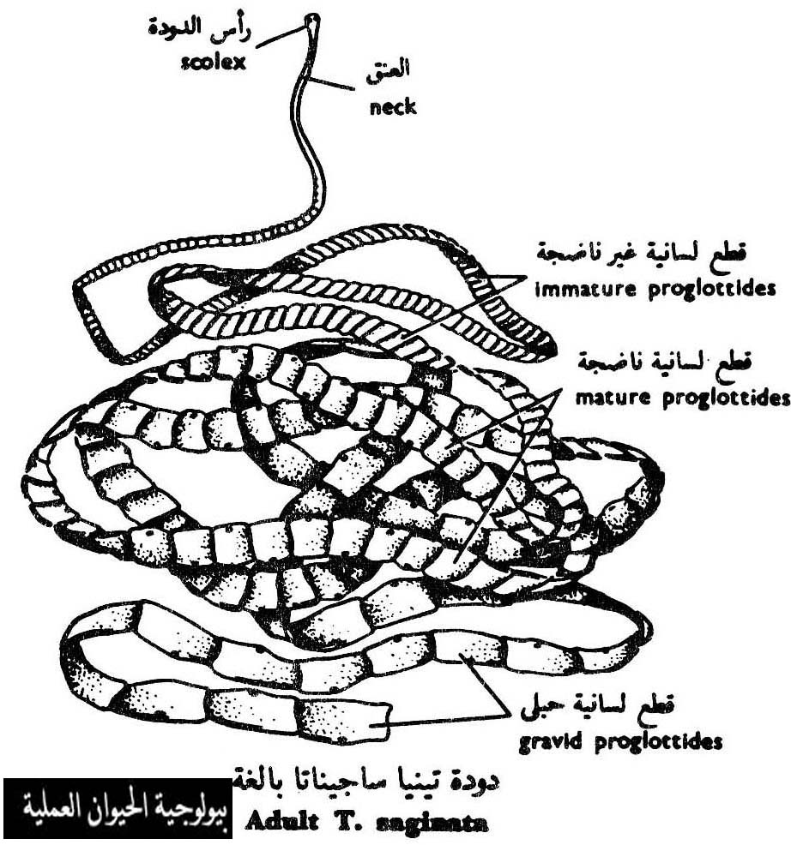

عنوان الدرس : الرخويات والديدان الحلقية والمفصليات وشوكيات الجلد

أهداف الدرس :
1) تحدد خصائص الرخويات .
2) تقارن بين جهاز الدوران المفتوح وجهاز الدوران المغلق .
3) تصف خصائص الديدان الحلقية .
4) توضيح عمليات هضم الطعام لدى دودة الارض .
5) تحدد الصفات المستخدمة في تصنيف المفصليات .
6) توضح علاقة تركيب الجهاز الدعامي الخارجي بوظيفته .
7) تحدد خصائص شوكيات الجلد .

ابني الطالب العزيز : اقرأ في الصفحة ( 108 إلى 116 ) قراءة مركزة ثم أجب عما يلي :
خصائص الرخويات :
1) ..........................................................................................................................................................................................................................................

2) ...........................................................................................................................................................................................................................................

3) ..........................................................................................................................................................................................................................................

4) ..........................................................................................................................................................................................................................................

مقارنه بين جهاز الدوران المفتوح وجهاز الدوران المغلق :
جهاز الدوران المفتوح | جهاز الدوران المغلق
.........................................................................................................  ........................................................................................................ | .........................................................................................................  ........................................................................................................
مثل : 1) ......................................2) .......................................... | مثل : 1) ......................................2) ..........................................

خصائص الديدان الحلقية :
1) ..........................................................................................................................................................................................................................................

2) ...........................................................................................................................................................................................................................................

3) ..........................................................................................................................................................................................................................................

4) ..........................................................................................................................................................................................................................................

مثل : 1) ..............................................................................2) ....................................................................................

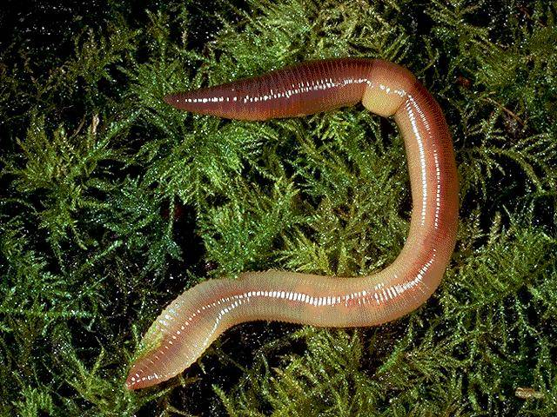
الجهاز الهضمي في دودة الأرض :
تلتهم الدودة التراب وتخزنه في ...................................... ثم يطحن في ......................................
ثم يدفع إلى ................................................... فيهضم الطعام وينتقل إلى الدم أما الفضلات
والتراب تطرح خارج الجسم عبر .................................................... .
المفصليات
الصفات المستخدمة في تصنيف المفصليات :
1) ..........................................................................................................................................................................................................................................

2) ...........................................................................................................................................................................................................................................

س/ قارن بين الحشرات والعنكبيات ؟
وجه المقارنة | الحشرات | العنكبيات
تركيب الجسم | يتركب الجسم من ثلاثة أقسام :  ........................................ و..........................................  و.......................................... | يتركب الجسم من قطعتين هما :  ........................................ و..........................................
أمثلة | 1) 2) 3) | 1) 2) 3) 4)

تنقل الحشرات الغذاء داخل جسمها عبــر ....................................................................................
وتنقل الأكسجين داخل الأنسجة عبــــر ..........................................................................

التحول هو ………………………….......……………………………………………….……………………...........................................................……………………………………….

أمثلة : 1) 2) 3)
بيضة

بيضة
مراحله
مراحله

انواع التحول

أمثلة : 1) 2) 3)

الفرق بين ذوات المئة رجل وذوات الألف رجل :
 | ذوات المئة رجل | ذوات الألف رجل
عدد الأرجل
غذائها

امثلة القشريات :
1) .................................. 2) ............................... 3) ..................................... 4) ..................................

خصائص شوكيات الجلد

2)
1)
أمثلة : 1) 2) 3)
5)
3)
4)

عنوان الدرس : الحبليات ومجموعاتها

أهداف الدرس :
1) تحدد الخصائص الرئيسة للحبليات .
2) تحدد الخصائص الرئيسة المشتركة للفقاريات كلها .
3) توضح الفرق بين الحيوانات المتغيرة درجة الحرارة والثابتة درجة الحرارة .
4) تسمى خصائص ثلاثة طوائف للاسماك .
5) تصف كيف تكيفت البرمائيات للعيش في الماء وعلى اليابسة .
6) توضح التغيرات التي تصاحب تحول الضفدع ؟
7) تحدد التكيفات التي تساعد الزواحف على العيش على اليابسة .

4)

اقرأ في الصفحة ( 128 إلى 135 ) قراءة مركزة ثم أجب عما يلي :
الخصائص العامة للحبليات

للفقاريات جهاز داخلي عظمي يسمى...........................................................................
فالفقرات والجمجمة وبقية عظام الهيكل الداخلي تدعم .............................................................. و .....................................................................

المملكة الحيوانية

الحبليات

اللافقريات

الاسماك

س/ قارن بين الحيوانات المتغيرة درجة الحرارة والثابتة درجة الحرارة .
الحيوانات متغيرة درجة الحرارة | الحيوانات ثابتة درجة الحرارة
......................................................................................................  .................................................................................................... | ......................................................................................................  ....................................................................................................
مثل : | مثل :

الاسماك

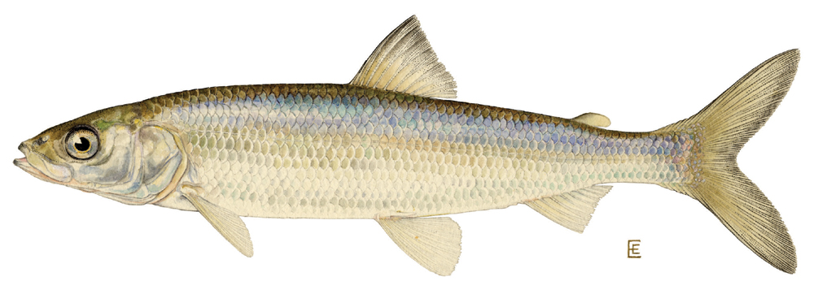

خصائص الأسماك

1) ..............................................................................................................................
2) ..............................................................................................................................
3) ..............................................................................................................................
4) ..............................................................................................................................

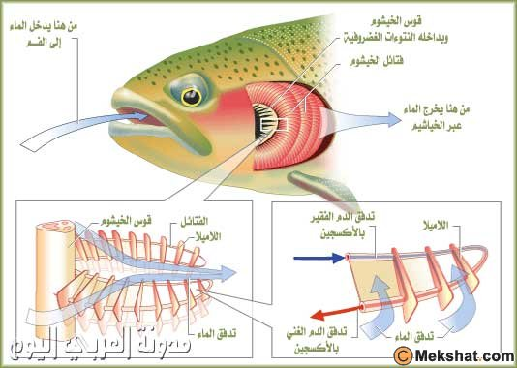

أنواع الاسماك
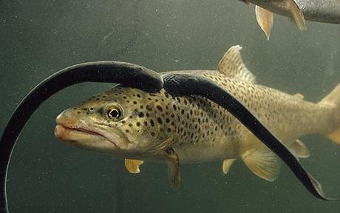
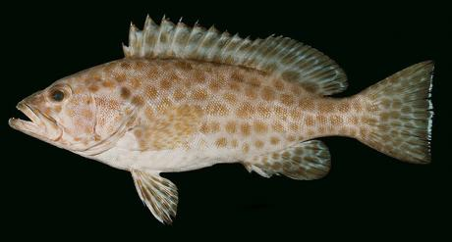
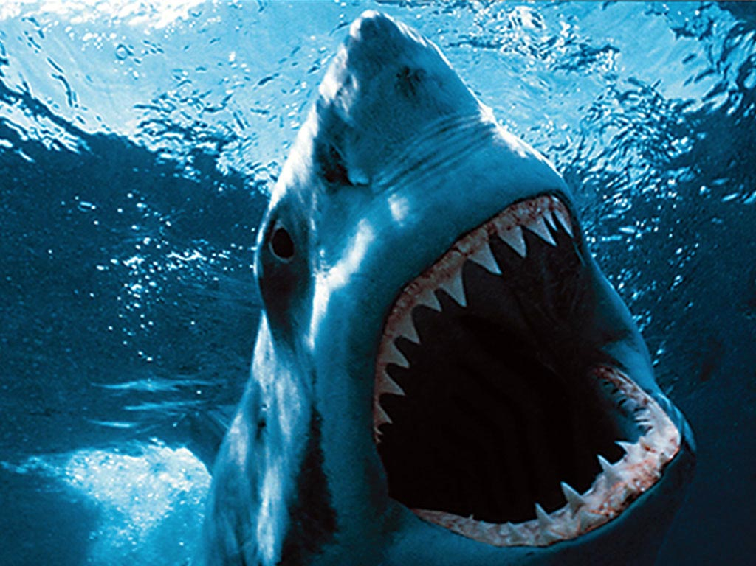
 |  | الأسماك العظمية | الأسماك الغضروفية | الأسماك اللافكية
التركيب | ............................................................ |  | ............................................................ | ............................................................
شكلها | ............................................................  ............................................................  ............................................................ |  | ............................................................  ............................................................  ............................................................ | ............................................................  ............................................................  ............................................................
أمثلة | 1) 2) |  | 1) 2)

س/ كيف تتكاثر الاسماك ؟
.......................................................................................................................................................................................................................................
......................................................................................................................................................................................................................................
وظيفة مثانة العوم : ....................................................................................................................................................................................

البرمائيات

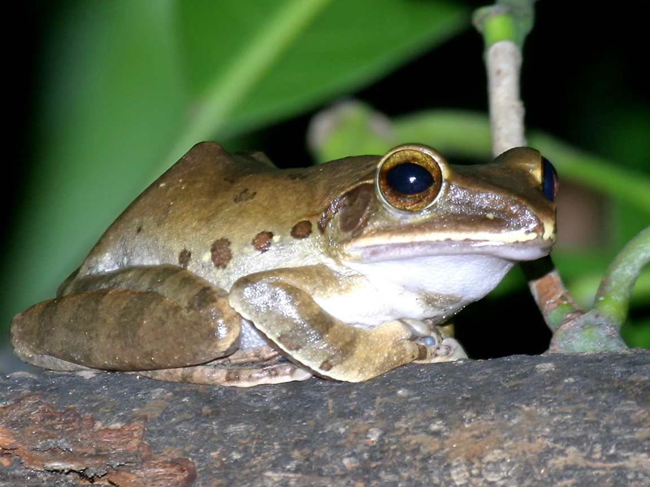

البرمائيات حيوانات تقضي جزء من حياتها في....................................
والجزء الآخر على ....................................
مثل : 1)
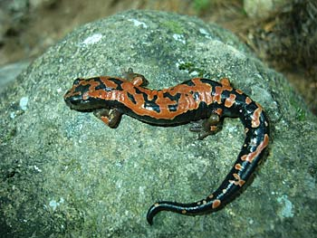
............................................ 2) ............................................ 3) ....................................................
تكيف البرمائيات
البرمائيات حيوانات .................................... درجة الحرارة ...............................................
حرارة أجسامها تبعا ..........................................
ولذلك تتكيف البرمائيات بواسطة:
- ....................................................... وهي فترة الخمول للحيوانات أثناء الطقس البارد
- ......................................................... وهي فترة الخمول للحيوانات أثناء الطقس الحار الجاف
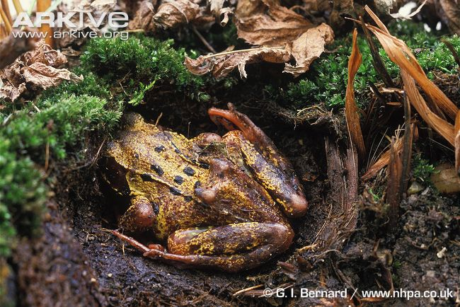
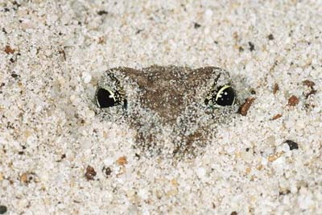
1) تمتلك ....................................................................................................... يوفر الدعامة لأجسامها أثناء وجودها على اليابسة
2) تتنفس البرمائيات في الماء باستخدام ................................................ وفي اليابس باستخدام ................................................
3) تمتلك حاستي................................................ و ................................................

خصائص البرمائيات

النحول في البرمائيات

تضع الإناث ............................................. في الماء ثم تفقس وتخرج منها ......................................... تسمى .............................................

ليس لها أرجل وتتنفس ........................................ ومع مرور الوقت تنمو الأرجل ويختفي الذيل وتتكون ......................................

س/ كيف تتكاثر البرمائيات ؟
.........................................................................................................................................................................................................................................
الزواحف

خصائص الزواحف :
1) لها أ شكال .............................................................................................................
2) ............................................... درجة الحرارة .
3) جلدها ....................................................................................................................
4) تعيش على ...............................................

أمثلة الزواحف : 1) ....................................... 2) ....................................... 3) ...................................... 4) .........................................
تكيف الزواحف
أوجه تكيف الزواحف
1 | جلدها سميك وجاف
2 | تمتلك رئات
3 | لها عنق
4 | بيوضها مغطاة بقشور صلبه
5 | الإخصاب الداخلي

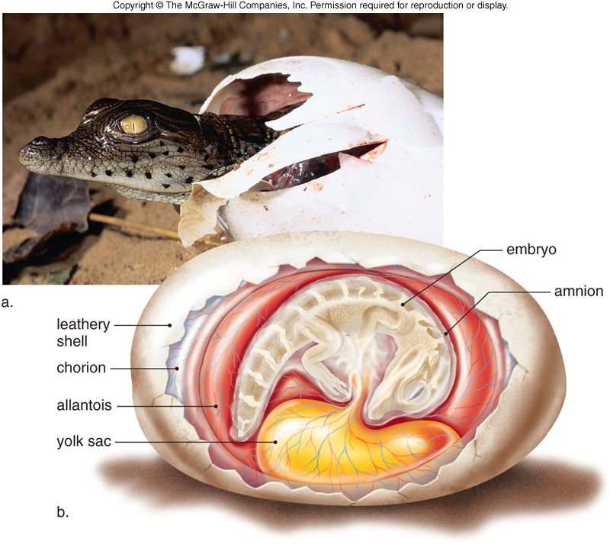
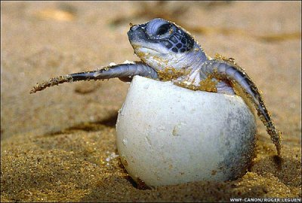
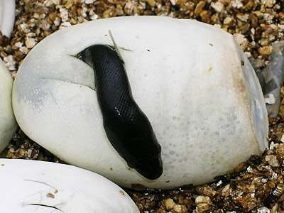

عنوان الدرس : الطيور والثدييات

أهداف الدرس :
1) تحدد خصائص الطيور .
2) تصف تكيفات الطيور التي تساعدها على الطيران .
3) توضح وظائف الريش .
4) تحدد الخصائص المشتركة بين جميع الثدييات .
5) توضح كيف تكيفت الثدييات للعيش في بيئات مختلفة .
6) تميز بين كل من الثدييات الاولية والكيسية والمشيمية .

اقرأ في الصفحة ( 137 إلى 144 ) قراءة مركزة ثم أجب عما يلي :

خصائص الطيور

...............................
..............................
.............................

...............................
..............................
.............................

...............................
..............................
.............................

...............................
..............................
.............................

...............................
..............................
.............................

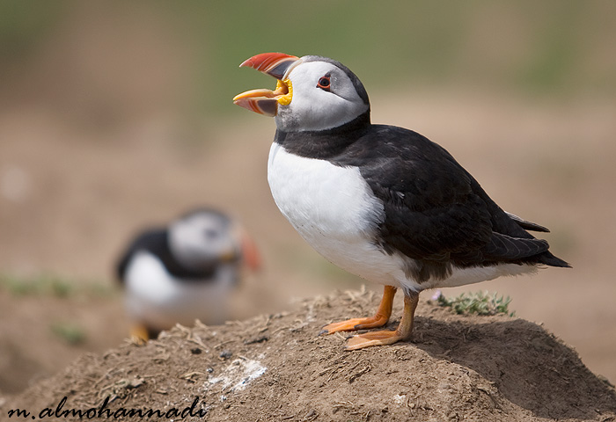
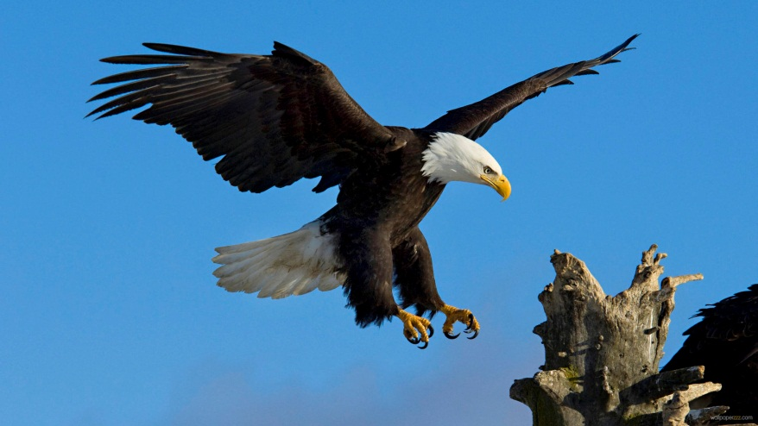
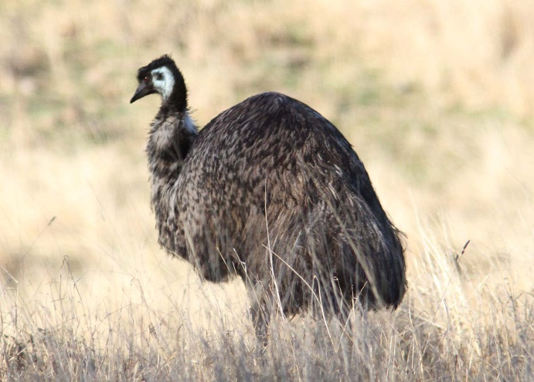

تكيف الطيور للطيران

أوجه التكيف لطيران الطيور

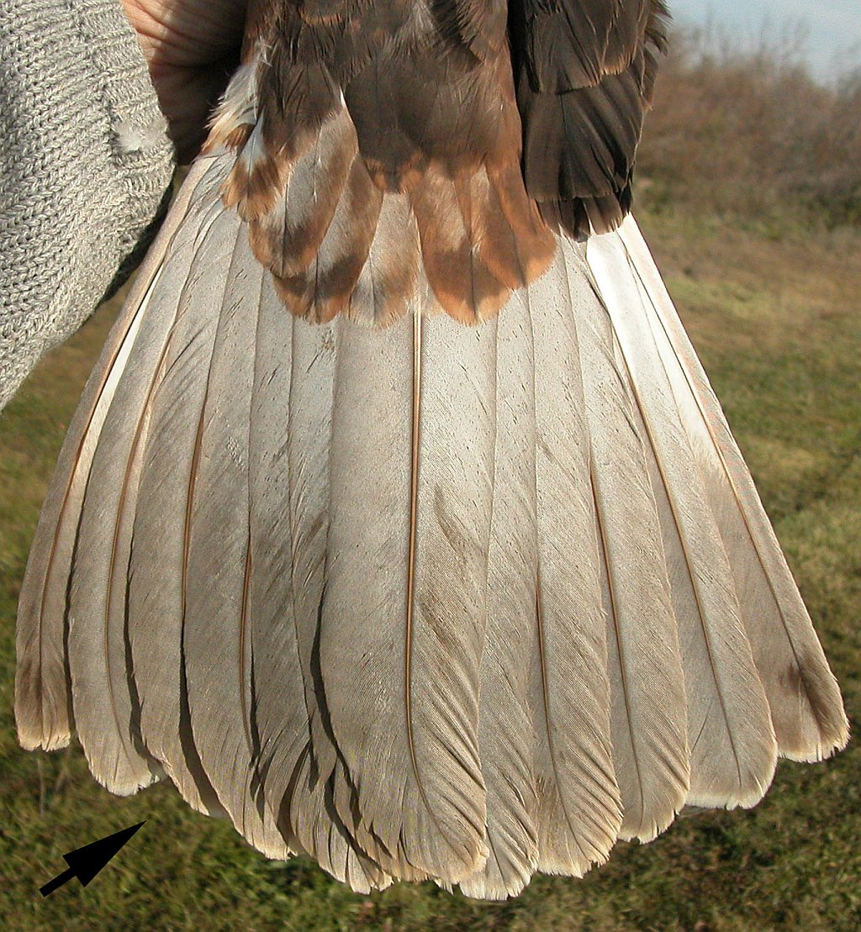
وظائف الريش

الــريش الـكـفـافـي | الــريش الـزغب
1) ............................................................................................................  2) .............................................................................................................  3) .............................................................................................................  4) ............................................................................................................. | .....................................................  .....................................................  .....................................................

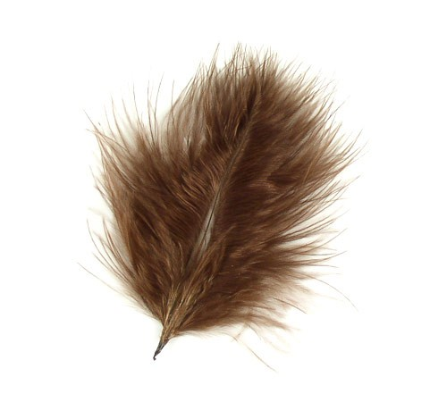

خصائص الثدييات

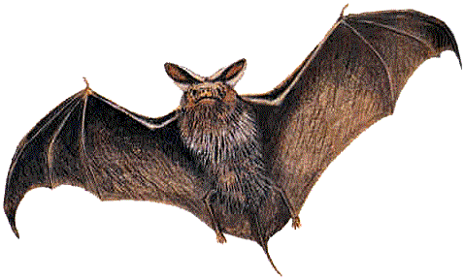
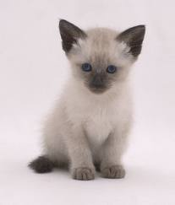
1) ...............................................................................................................................
3) ...............................................................................................................................
3) ...............................................................................................................................
4) ...............................................................................................................................
5) ...............................................................................................................................
6) ...............................................................................................................................
7) ............................................................... 8) ......................................................
.....................................
.....................................
.....................................
.....................................
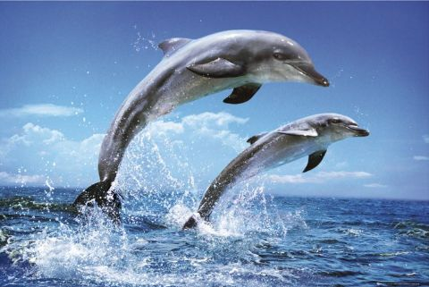
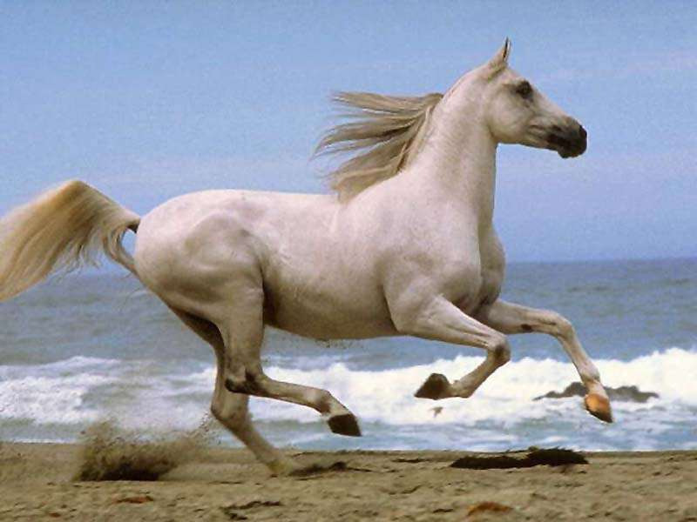

الأسنان تختلف من حيوان لآخر بحسب نوعية غذائه :
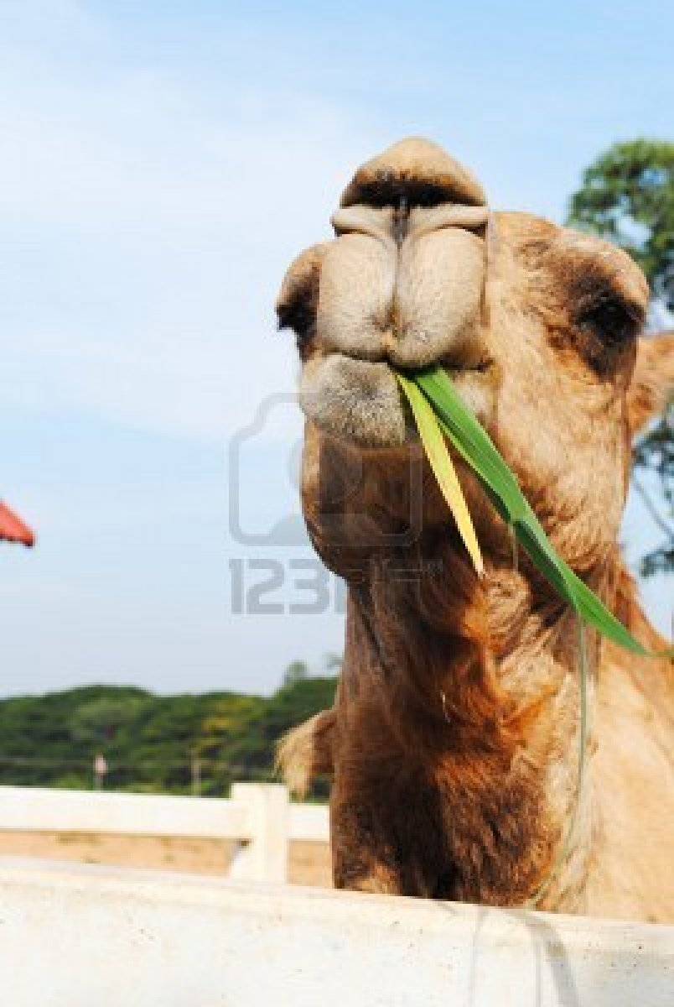
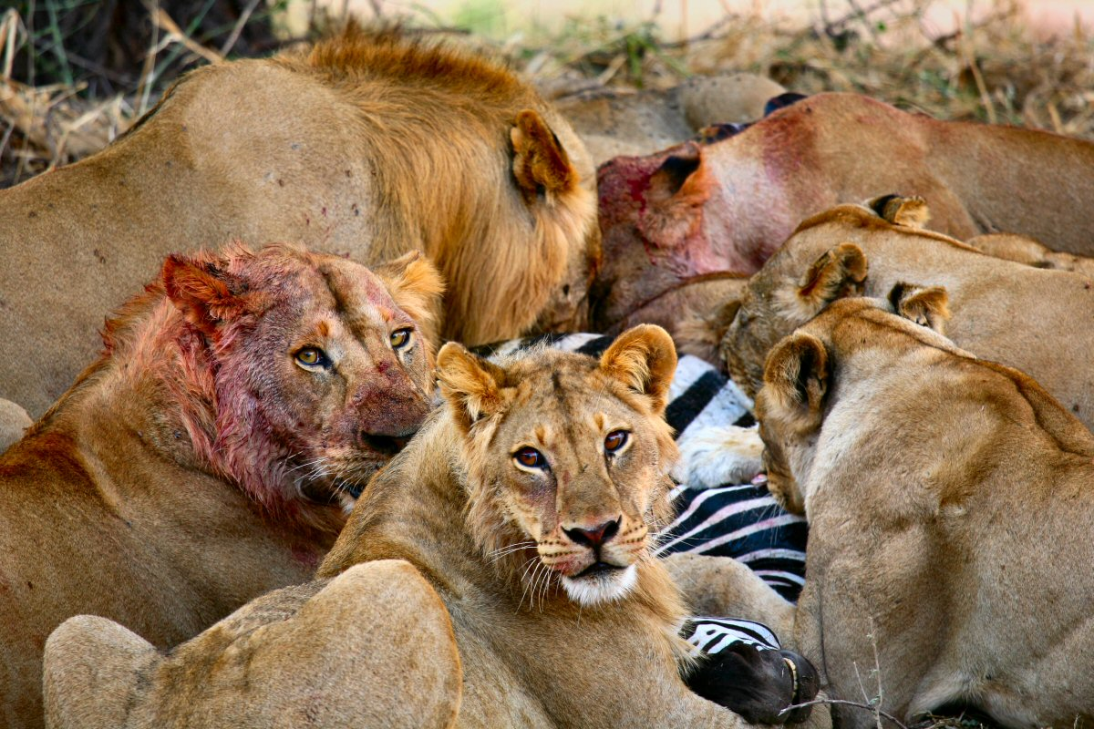
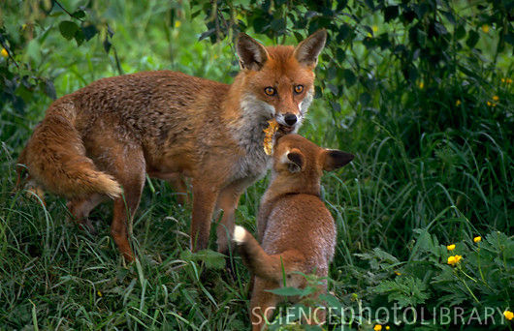
1- آكلات النباتات مثل : ....................................................
2- آكلات اللحوم مثل : ..................................................
3- مزدوجة التغذية مثل : ...............................................
أنواع الأسنان

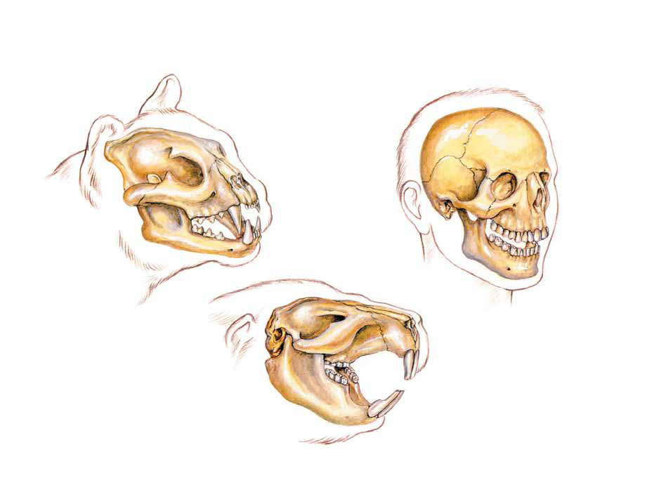

أنواع الثدييات

الثدييات ................................................ | الثدييات ................................................ | الثدييات ................................................
تتكاثر بالـ ...........................................  ليس لها ..................................................  وتفرز الحليب ......................................  ..................................................................... | تحمل صغارها ...........................................  تلد غير ..........................................................  ...........................................................................  لها حلمات ....................................................  ........................................................................... | سُميت بذلك نسبة إلى ............................  .......................................................................  يحصل الجنين على الغذاء  والأكسجين عن .......................................  يتصل الجنين بالمشيمة بواسطة  ......................................................................
مثل :1) 2) | مثل :1) 2) | مثل :1) 2)

الوحدة السادسة / الحياة والبيئة

الفصل الثاني عشر / علم البيئة
الدرس الأول / ما النظام البيئي صفحة 160
الدرس الثاني / المخلوقات الحية والبيئة صفحة 167

الفصل الثالث عشر / موارد الأرض

الدرس الأول / استخدام الموارد الطبيعية صفحة 186
الدرس الثاني / الإنسان والبيئة صفحة 193

عنوان الدرس :النظام البيئي

أهداف الدرس :
1) تصف المكونات الحية والمكونات غير الحية في النظام البيئي .
2) توضح كيف تتفاعل مكونات النظام البيئي بعضها مع بعض .
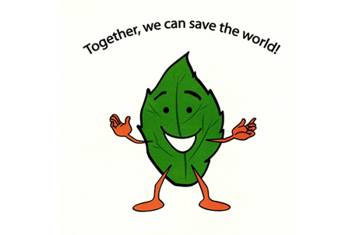

اقرأ في الصفحة ( 160 إلى 166 ) قراءة مركزة ثم أجب عما يلي :

يسمى التفاعل بين المخلوقات الحية المختلفة بعضها مع بعض ومع العوامل الغير حية بالـ.............................................................. .
ويسمى العلم الذي يدرس التفاعل في النظام البيئي بعلم الـ.......................................................

ويعتبر .............................................................. أكبر نظام بيئي على الأرض و يشمل ..................................................................................
و ........................................................... و ........................................................ و ..........................................................

مكونات النظام البيئي

المكونات ...............................................................
تسمى العوامل .................................................
وتشمل ................................و................................
............................................و...................................

المكونات ...............................................................
تسمى العوامل .................................................
وتشمل ................................................................

متى يكون النظام البيئي متوازن؟
............................................................................................................................................................................
ومتى يتأثر اتزانه؟ ..................................................................................................................................

عنوان الدرس :المخلوقات الحية والبيئة والطاقة

أهداف الدرس :
1) توضح كيف يقوم علماء البيئة بتنظيم دراسة الأنظمة الحيوية .
2) تصف العلاقات بين المخلوقات الحية .
3) توضح كيف تحصل المخلوقات الحية على الطاقة التي تحتاج إليها ؟
4) تصف كيف تنتقل الطاقة في النظام البيئي .

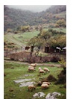

اقرأ في الصفحة ( 167 إلى 174 ) قراءة مركزة ثم أجب عما يلي :
إن أسهل طريقة لدراسة المخلوقات الحية في البيئة هو تنظيمها في ...............................................................
ومن ثم دراسة كيفية .......................... أفراد المجموعة الواحدة مع بعضها البعض و مع البيئة المحيطة بها .

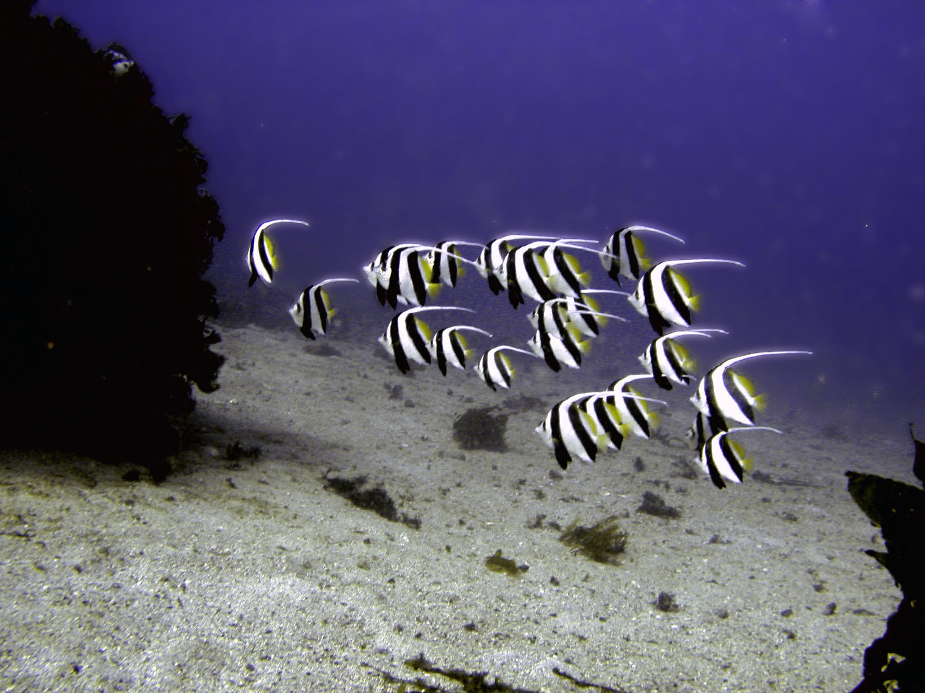
........................................هي أفراد احد أنواع المخلوقات الحية التي تعيش معا في المكان والوقت نفسه
من الأمثلة على ذلك .............................................و.............................................و...........................................
التي تعيش في الحيد المرجاني .

المجتمع الحيوي هو :......................................................................................................................................................................................
يعتمد أفراد المجتمع الحيوي بعضهم على بعض في : .......................................و..............................................و......................................

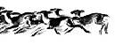
الجماعات الحيوية

تسمى العوامل التي يعتمد عليه حجم بقاء الجماعات...................................................
مثل ..............................................................و...........................................................

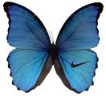

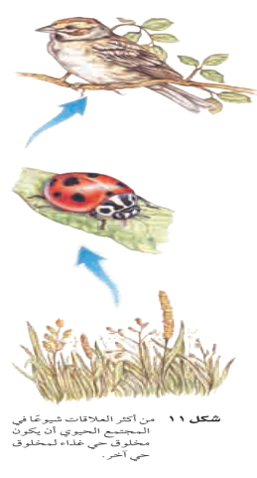
أنواع التفاعل بين المخلوقات الحية

يسمى المكان الذي يعيش فيه المخلوق الحي .........................................................
فموطن السمك .......................................................................................
وموطن البطريق ....................................................................................

......................................

تتغذى على الفضلات والجثث

......................................

مخلوقات تصنع غذائها بنفسها

......................................

تأكل مخلوقات حية أخرى

تصنيف المخلوقات بناء على علاقاتها الغذائية

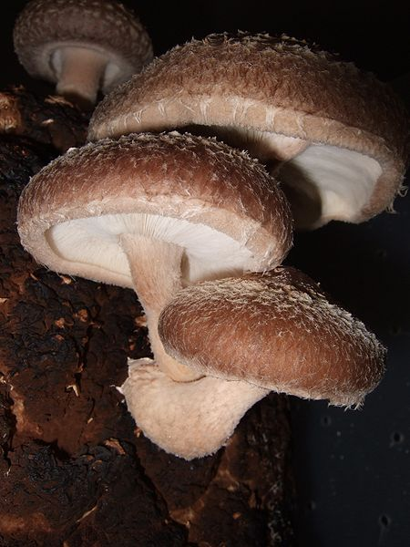

انتقال الطاقة
تعد ........................................................ نموذجا بسيطا يظهر انتقال طاقة الغذاء من مخلوق حي لآخر
وعندما تتداخل السلاسل الغذائية يستخدم العلماء نموذج أكثر تعقيد هو........................................................
وتتكون من ............................................................................................................................................ التي تمثل جميع
............................................................................................... في النظام البيئي

اكتب ثلاث سلاسل غذائية من الشبكة الغذائية في
الصورة التي أمامك :
1) ................................................................................................
2) ................................................................................................
3) ................................................................................................

من صفحة 186 إلى صفحة 204
اختر الإجابة الصحيحة :
1 – الموارد المتجددة هي التي يمكن تعويضها طبيعياً خلال :
أ – 100 عام . ب – 200 عام . ج – 1000 عام . د – 300 عام.
2 – إن وضع الجرائد القديمة على أرضية قفص العصافير مثال على:
أ – إعادة الاستخدام . ب – الترشيد . ج – إعادة التدوير . د – الشراء .
3 – تجيع الورق المستعمل وإرساله إلى المصانع لإعادة تصنيعه من جديد , مثال على :
أ – إعادة الاستخدام . ب – الترشيد . ج – إعادة التدوير . د – الشراء .
4 – ماذا يحدث عند استنشاق الهواء الملوث :
أ – مطر حمضي . ب – فضلات صلبة . ج – تلوث الماء . د – مشكلات صحية .
5 – تحليل دورة المنتج يدل على :
أ – الاستخدام اليومي . ب – زمن الإنتاج . ج – جميع المصادر الطبيعية والطاقة المستخدمة . د – زمن التحلل .
6 – إطفاء الأضواء غير الضرورية هو مثال على :
أ – إعادة الاستعمال . ب – إعادة التدوير . ج – التلوث . د – الترشيد .
7 – الورق والتفاح والأقلام الخشبية جميعها أمثلة على :
أ – المصادر المتجدة . ب – المصادر غير المتجددة . ج – الملوثات . د – التغليف .
8 – طرح الزيوت المستخدمة في المحركات على الأرض قد يسبب :
أ – تلوث الهواء . ب – فضلات صلبة . ج – تلوث الماء . د – المطر الحمضي .
9 - أي مما يأتي يعد مثالاً على المصادر غير المتجددة :
أ – ضوء الشمس . ب – النفط . ج – الماء . د – الأشجار .
10 – مساحة من الأرض مخصصة لطمر النفايات غير المتجددة :
أ – الملوثات . ب – مكبات النفايات . ج – الفضلات الصلبة . د – المصانع .

11 – استخدام الملابس القديمة كفوط للتنظيف مثال لـــ :
أ – الترشيد . ب – إعادة الاستخدام . ج – التدوير . د – التلوث .
12 – أي من هذه ليست مثالاً على الموارد الطبيعية ؟
أ – الأشجار . ب – المياه . ج – أشعة الشمس . د – السيارات .
13 – من المصادر غير المتجددة :
أ – الفحم . ب – ضوء الشمس . ج – الماء . د – الطين .
14 – أي من هذه المصادر الطبيعية كميته محدودة على الأرض ؟
أ – القطن . ب – الأشجار . ج – الذهب . د – الماء .
15 – يؤثر نشاطه على المصادر الطبيعية الأرض والماء والهواء :
أ – الحيوان . ب – النبات . ج – الإنسان . د – الطيور .
16 – أي من هذه ليست مثالاً على مصدر لمياه الشرب ؟
أ – نهر . ب – البحيرة . ج – تحت الأرض . د – المحيطات .
17 – النسبة المئوية للمياه العذبة على الأرض تساوي :
أ – 2 % . ب – 10 % . ج – 60% . د – 1 % .
18 – السماد شكل من أشكال :
أ – إعادة الاستخدام . ب – إعادة التدوير . ج – المحافظة . د – الترشيد .
19 – شكل من أشكال إدارة النفايات الصلبة هو :
أ – الترشيد . ب – رمي بعيداً . ج – استخدام أكثر . د – زيادة الاستهلاك.
20 – النفايات الخطرة مثل :
أ – الورق . ب – الخشب . ج – البلاستيك . د – البطارية .

أكمل الفراغات بما يناسبها :
1 – الفضلات التي تحتوي على مواد كيميائية خطرة أو ملوثات ................................................... .
2 – إعادة استخدام المادة بعد تشكيلها مرة أخرى ............................................................... .
3 – المكان الذي يتم فيه التخلص من الفضلات ............................................................... .
4 – الأشياء الصلبة أو شبة صلبة التي يطرحها الناس .................................................... .
5 – يتكون عندما تختلط الأبخرة المتصاعدة من حرق الوقود ببخار الماء في الهواء ................................ .
6 – جزء من الأرض تستخدمه وتحتاجه المخلوقات الحية من أجل بقائها ......................................... .
7 – طرق تقليل الفضلات الصلبة ............................. و ............................ و ...........................
8 – مادة تسبب الضرر للمخلوق الحي وتؤثر في عملياته الحيوية ................................................. .
9 – المصادر التي لا يمكن تعويضها طبيعياً خلال 100 عام ............................................. .

تم بحمد الله, وفقكم الله وسدد خطاكم , الإلتزام بالتعليمات المدرسية والحفاظ على صلاتك وبرك لوالديك طريقة للنجاح فلا تتهاون بأين منها .

